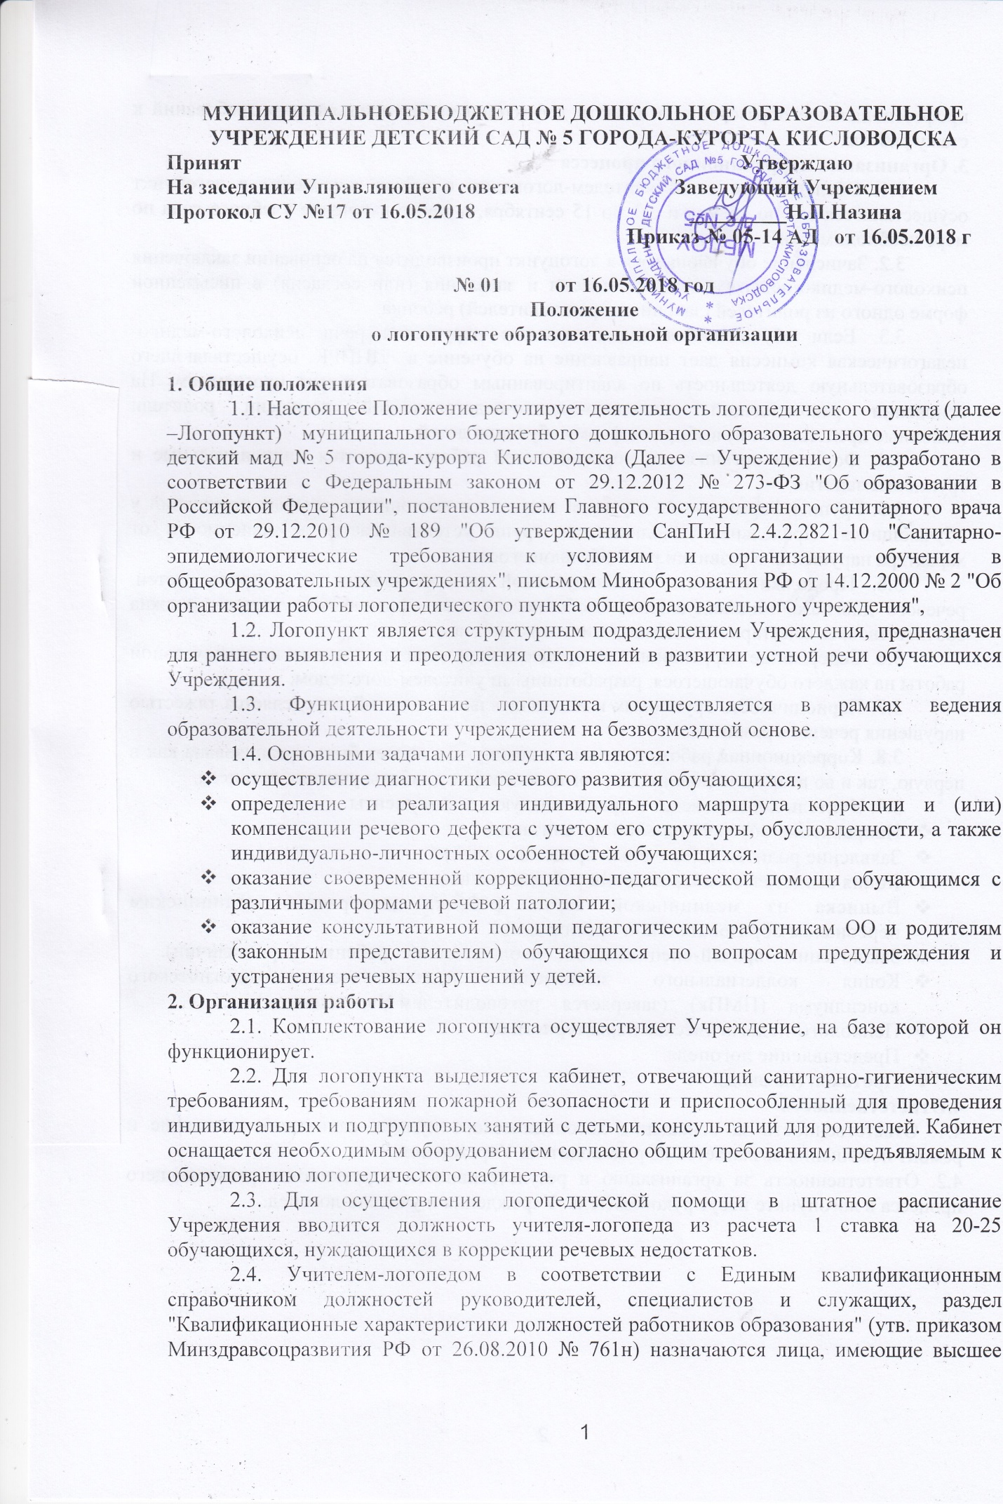

профессиональное образование в области дефектологии без предъявления требований к стажу работы.

**3. Организация коррекционного процесса**

3.1. Обследование детей учителем-логопедом с целью зачисления в логопункт осуществляется с 1 по 15 мая и с 1 по 15 сентября, а также в течение учебного года по мере необходимости.

3.2. Зачисление обучающегося в логопункт производится на основании заключения психолого-медико-педагогической комиссии и заявления (или согласия) в письменной форме одного из родителей (законных представителей) ребенка.

3.3. Если обучающийся имеет тяжелые нарушения речи психолого-медико-педагогическая комиссия дает направление на обучение в ЦППРК, осуществляющего образовательную деятельность по адаптированным образовательным программам. На основании рекомендаций психолого-медико-педагогической комиссии родители (законные представители) выбирают форму обучения детей.

3.4. Формами организации коррекционной работы являются индивидуальные и групповые занятия.

3.5. Группы формируются с учетом возраста и имеющихся речевых нарушений у обучающихся. Предельная наполняемость групп устанавливается в зависимости от характера нарушения в развитии речи обучающегося.

3.6. Продолжительность индивидуальной работы зависит от возраста детей, речевого диагноза, индивидуальных особенностей, психофизического статуса, должна соответствовать санитарно-эпидемиологическим нормам.

3.6. Содержание коррекционного процесса определяется планами индивидуальной работы на каждого обучающегося, разработанными учителем-логопедом.

3.7. Периодичность групповых и индивидуальных занятий определяется тяжестью нарушения речевого развития.

3.8. Коррекционная работа с детьми в логопункте может быть организована как в первую, так и во вторую половину дня, согласно графику работы учителя-логопеда.

3.9. Учитель-логопед ведет и хранит следующие документы

* Направление образовательной организации.
* Заявление родителей (законных представителей).
* Копия свидетельства о рождении ребенка (на ввод).
* Выписка из медицинской карты ребенка (заверяется медицинским  
  персоналом образовательной организации).
* Заключения врачей-специалистов, наблюдающих ребенка (при наличии).
* Копия коллегиального заключения психолого-медико-педагогического консилиума (ПМПк) (заверяется руководителем Учреждением).
* Психолого-педагогическая характеристика.
* Представление логопеда.
* Протокол (на ввод).

**4.Ответственность**

4.1. Ответственность за оснащение логопедического пункта, санитарное состояние и ремонт помещения возлагается на руководителя Учреждения.

4.2. Ответственность за организацию и результативность коррекционно-развивающего процесса в логопункте несут руководитель Учреждения и учитель-логопед.